КОРОНАВИРУС 2019-NCOV И COVID-19

Всё о коронавирусе

Коронавирус 2019-nCoV (SARS-CoV-2)
2019-nCoV, SARS-CoV-2 или новый коронавирус (китайский коронавирус, коронавирус из Ухани) - новый штамм коронавируса, официально начавшийся 12 декабря 2019 года. Новый коронавирус представляет собой одноцепочечный РНК-содержащий вирус, вызывающий заболевания дыхательных путей у людей.
Название SARS-CoV-2 (Severe acute respiratory syndrome coronavirus 2) появилось у коронавируса в начале марта.
Сейчас экспертами доказано, что 2019-nCoV (SARS-CoV-2) генетически отличается от SARS и MERS.
Многих интересует вопрос: откуда взялось название коронавирус? Свое название коронавирус получил из-за биологического строения, напоминающего солнечную корону. Для коронавируса характерны шиповидные отростки у липосодержащей внешней оболочки.
Опасность вируса 2019-nCoV средняя, но в некоторых случаях он может вызвать острый респираторный синдром, который в конечном виде рискует развиться до пневмонии, поразить органы дыхания и привести к смерти. К 11 февраля 2020 года от коронавируса умерло более тысячи человек, а к 18 февраля уже более 2-ух тысяч.
В самых тяжёлых случаях применяются искусственные методы для поддержания функций жизненно-важных органов.

Строение коронавируса
Коронавирус 2019-nCoV (SARS-CoV-2), как и SARS-CoV, является членом группы коронавирусов Beta-CoV B. Длина РНК-последовательности нового коронавируса составляет около 30 000 нуклеотидов. Генетически вирус на 80% схож с SARS, но является уникальным.
. Размер коронавируса находится в диапазоне 80–90 нм. Подробности.
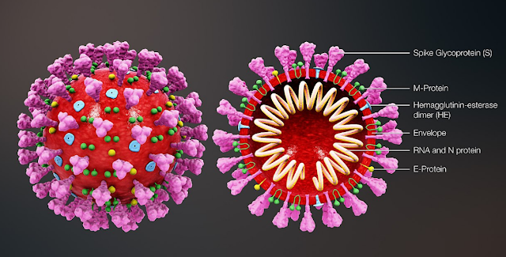

Белковое моделирование, осуществлённое на основе расшифрованного генома вируса, показало, что рецептор-связывающий S-белок вируса может иметь достаточно высокую аффинность к белку человека ангиотензинпревращающий фермент 2 (АПФ2) и использовать его как точку входа в клетку. В конце января 2020 года две группы в Китае и США независимо друг от друга экспериментально показали, что именно АПФ2 является рецептором для вируса 2019-nCoV (SARS-CoV-2), так же как и для вируса SARS-CoV.
Википедия.

Коронавирусная инфекция COVID-19
Евросоюзе инфекция также известна как острый респираторный синдром. Также известна как "новое коронавирусное воспаление легких" (novel coronavirus pneumonia) или NCP. Этот термин используют китайские СМИ.
На данный момент коронавирус передается от человека к человеку и через предметы. Но есть риск, что через определённых животных до сих пор распространяется коронавирусная инфекция.
11 декабря ВОЗ дала официальное название инфекции, вызываемой коронавирусом 2019-nCoV - COVID-19 (некоторые источники утверждают, что COVID-2019 и это название коронавируса, что ошибка). Название образовано от "coronavirus disease 2019":
Не путать с названием коронавируса! Термин COVID-19 используется сейчас во всём мире, кроме Китая, где коронавирусную инфекцию называют NCP.
Коронавирусная инфекция наиболее опасна для людей пожилого возраста. Наиболее уязвимая группа людей возрастом 80 лет и старше.
Таблица, показывающая зависимость заражения коронавирусом от возраста человека в Ухани, в провинции Хубэй и во всём Китае:
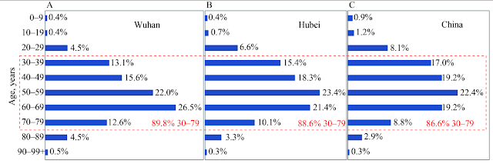
Таблица смертности COVID-19:
- 80+ лет - 14,8%
- 70-79 лет - 8,0%
- 60-69 лет - 3,6%
- 50-59 лет - 1,3%
- 40-49 лет - 0,4%
- 30-39 лет - 0,2%
- 20-29 лет - 0,2%
- 10-19 лет - 0,2%
- 0-9 лет - без жертв
Среди умерших:
- мужчины - 2,8%
- женщины - 1,7%

Насколько заразен коронавирус 2019-nCoV (SARS-CoV-2)?
Степень атаки или трансмиссивность (насколько быстро распространяется болезнь) вируса указывается его репродуктивным числом (R0, произносится R-zero или р-ноль ), которое представляет собой среднее число людей, которым один инфицированный человек передаст вирус.
- По оценкам ВОЗ (на 23 января) R0 будет между 1,4 и 2,5.
- Другие исследования оценили R0 между 3,6 и 4,0 и между 2,24 до 3,58.
- Предварительные исследования показали, что R0 составляет от 1,5 до 3,5. 0
- Вспышка с репродуктивным числом ниже 1 постепенно исчезнет.
- Для сравнения R0 для обычного гриппа составляет 1,3, а для SARS - 2,0.

Источники коронавируса
Известно, что первоначальные источники - млекопитающие. Со всей долей вероятности - летучие мыши, поскольку РНК образцов 2019-nCoV на 96 % совпала с РНК вируса, который ранее находили у азиатских летучих мышей.
Еще в группе подозрения - ящерицы и птицы, поскольку в Китае началось повторное заражение уже переболевших.
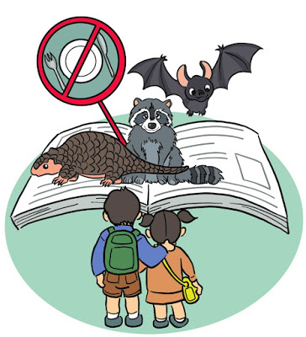
В школьных учебниках Китая, где ранее было написано, что мясо циветы и панголина имеет "превосходный нежный вкус", теперь внесли исправления в связи с государственным запретом на употребление мяса диких животных в пищу. На картинке изображена по всей видимости азиатская цивета, а не енот.

Коронавирус последние данные
Статья: Коронавирус и дети.
Болеют ли дети коронавирусом?
Статья: Почему коронавирус опасен для пожилых людей.
Об опасности коронавируса для пенсионеров.
Статья: Коронавирус - что это? Ответы на вопросы.
Основная информация про коронавирус, почему так называется, почему коронавирус так боятся в Китае и во всем мире.
Статья: Можно ли заразиться коронавирусом?
Разбор часто задаваемых вопросов про "заразиться коронавирусом через китайские посылки, фрукты, овощи, чаи и косметику".
Статья: Модель распространения коронавируса.
Распространение коронавируса в замкнутом пространстве на примере автобуса.
Статья: Чем отличается 2019-nCoV от COVID-19.
Для тех, кто путает название инфекции и название коронавируса.
Статья: Диагностика и лечение COVID-19, как врачи могут значительно снизить количество смертей от коронавируса.
Данная статья объясняет, почему в Италии столько умерло человек, и почему смертность в США будет ниже. Автор: Рэнди Крон, доктор медицинских наук, профессор педиатрии и медицины и директор отделения детской ревматологии в Университете Алабамы в Бирмингеме.
Статья: Как определить коронавирус?
Данная статья - чек-лист или методичка для медиков из эпидемнадзора Евросоюза.
Статья: Потенциальные методы лечения COVID-19.
Чем лечат коронавирус в других странах.
Статья: Надо ли носить маску?
Защищает ли маска от коронавируса? Нужно ли носить постоянно маску.
Статья: Кто чаще болеет коронавирусом?
Коронавирусом чаще болеют мужчины или женщины?
Статья: Инкубационный период коронавируса.
Научные данные CDC и ВОЗ об инкубационном периоде коронавирусной инфекции.
Статья: Симптомы коронавируса.
Последние научные данные о симптомах коронавируса.
Статья: Модель распространения коронавируса.
Как распространяется коронавирус в помещении (на примере пассажирского автобуса).
Статья: Дезинфекция. Как убить коронавирус?
Какими средствами можно убить коронавирус? Что его убивает?
Статья: Коронавирус опасен или нет.
Рассуждения об опасности коронавируса, вероятность эпидемии в России, угроза человечеству, спасет ли маска от коронавируса.
Статья: Как ещё распространяется коронавирус.
Ещё один источник распространения инфекции.
Статья: Прогноз распространения коронавирусной инфекции COVID-19.
Прогноз распространения эпидемии COVID-19 по всему миру.
Статья: Прогноз коронавируса или когда кончится эпидемия COVID-19.
Коронавирус, прогноз и рассуждения.
Статья: Коронавирус излечим, опыт заболевшего коронавирусной инфекцией.
О медсестре из Ухани, которая заразилась во время работы.
Статья: Главный вирусолог Китая рассказал, когда закончится эпидемия коронавируса.
Мнение специалиста из Китая о том, когда закончится эпидемия коронавируса.
Статья: Профилактика коронавируса.
Что надо делать, чтобы не заболеть коронавирусом.
Статья: Как защититься от коронавирусной инфекции COVID-19.
Как не заболеть коронавирусом, меры предосторожности.
Статья: Китайский эксперт рассказал о коронавирусе.
Известный китайский эксперт по респираторным заболеваниям Чжун Наньшань делится своими взглядами на последние события в связи со вспышкой нового коронавируса в интервью Пекинскому телевидению.
Статья: Вакцина против коронавируса.
Как выделили первый штамм 2019-nCoV.
Статья: Коронавирус и домашние животные.
Мнение CDC о заразности кошек и собак. А так же мясе из Китая.
Статья: Дети и коронавирус.
Инструкции для китайских родителей и путешественников, как не заразить ребёнка коронавирусом.
Статья: Коронавирус 2019-nCoV и коронавирусная инфекция.
История коронавируса, откуда взялся, как лечить, новости про коронавирус , очень много полезной информации.
Статья: Коронавирус - биологическое оружие?
Может ли коронавирус 2019-nCoV иметь искусственное происхождение и быть создан американцами?
Вконтакте: Бессимптомный пациент мог заразить 12 человек в больнице Цзянсу.
Скрытая угроза коронавируса. Люди без симптомов способны массово заражать других.
Вконтакте: Клиническая картина заболевания коронавирусом 2019-nCoV.
Данные журнала The Lancet о 100 пациентах, зараженных коронавирусом.

Всё о коронавирусе в России, новости
Статья: Коронавирус в России последние новости.
Ежедневная подборка новостей про коронавирус в России.
Статья: Обращение Путина к россиянам, Путин про коронавирус.
Два обращения президента. Видео и кратко о главном.
Статья: Нерабочая неделя в России.
Как нерабочая неделя превратилась в нерабочий месяц.
Статья: Что делать, если заставляют работать с 28 марта по 5 апреля.
Куда обращаться, если заставляют работать в выходной месяц.
Статья: Карантин в Москве и комендантский час.
Официальная информация о том, закроют ли Москву и Московскую область.
Статья: Комендантский час в Подмосковье.
Как в двух городах Подмосковья полиция объявляла комендантский час.
Статья: Карантин не спасет вас от коронавируса.
Недостатки карантина не позволяют его назвать эффективной мерой.
Статья: Россия закрыла границы.
С 18 марта Россия закрыла границы на въезд для всех иностранцев.
Статья: Когда закроют школы в России в 2020?
Последние новости о школах в России.
Статья: Когда закроют детские сады в 2020?
Последние новости о детских садиках в России.
Статья: Запрет на использование наличных денег в России.
Поговорим о вероятности запрета наличности в России.
Статья: Коронавирус и русские.
Правда ли, что русские не болеют коронавирусом?
Статья: Коронавирус горячая линия.
В России запущена горячая линия по вопросам, связанным с эпидемией коронавируса.
Статья: В Китае задержаны посылки из АлиЭкспресс.
Из-за коронавируса из Китая не приходят посылки.
Статья: Русские в Ухани.
Как живут россияне в карантине в Ухани.
Статья: Отмена бесплатного проезда для пенсионеров.
Для тех, кому больше 65 лет, отменили бесплатный проезд, чтобы соблюдали режим домашней изоляции.
Статья: Из-за коронавируса приостановлены поставки китайских смартфонов в Россию.
Прогнозы дефицита китайских гаджетов из-за коронавируса.

